附件2：参研申报回执单（可进入官网下载）
首届全国中小学管理干部“文化自觉·创新管理”高峰论坛
参研申报回执单
推荐住宿（√）  备注：提供酒店至会场市区交通服务 | 厦门海旅教师酒店 150元/人/天 双标间 （ ）  格雷斯精选酒店 160元/人/天 双标间 （ ）
领队 |  | 性别
单位
手机号码 |  | 职务
同行参研人员名单（人数: 人）
姓名 | 性别 | 职务 | 手机号码
备注：
请自行填写、发送“参训申报回执单”至研修班专用邮箱：xqjyedu@qq.com
咨询人员：戴老师 15005517082；刘老师 18256336388
微信咨询：微信号 15005517082
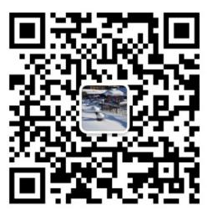
二维码

